BAB IV
HASIL PENELITIAN DAN PEMBAHASAN

Hasil Penelitian
  - Gambaran Umum Lokasi Penelitian
Penelitian ini dilaksanakan di SD Inpres Maccini Baru yang terletak di sebelah selatan dengan warna sekolah hijau di jalan Dangko 55 Kelurahan. Balang Beru, Kecematan. Tamalate, kota Makassar di kelas II yang terdiri dari 2 kelas belajar dengan jumlah murid 82 orang, kelas A terdiri dari 41 orang dan B terdiri dari 41 orang. SD Inpres Maccini Baru mulai melaksanakan pendidikan Inklusi sejak Tahun 2003 merupakan Sekolah Rintisan pertama di Sulawesi Selatan. Pada Tahun 2003 hanya terdapat 17 Sekolah SD dan SMP di Kota Makassar.
Jumlah Peserta didik di SDI Maccini baru seluruhnya adalah 480 orang dengan Perincian sebagai berikut. Jumlah siswa Reguler 440 orang sedangkan jumlah siswa ABK 40 orang. Siswa ABK meliputi : Tuna rungu 2 orang, Tuna daksa 2 Orang, Autis 7 orang , Low Vision 10 orang, siswa lambat belajar dan berkesulitan belajar 19 orang.
- Sarana dan prasarana yang dimiliki SD Inpres Maccini Baru adalah sebagai berikut :
- Ruang Kelas 6
- Ruang Kepala Sekolah 1
41
- Ruang Guru 1
- WC Guru 1
- Ruang Perpustakaan 1
- WC Siswa 4
- Ruang Khusus ABK
- Ruang UKS
- Ruang Sanggar Pramuka 1
- WC Guru 1
- WC Siswa 4
- Sarana Cuci tangan 20
- Ruang serba guna
- Tempat parkir
- Ruang daur ulang
- Kebun dan Green house.
- Laptop 3 buah, LCD, Komputer, Komputer Kids Mart 3, TV, VCD, Layar LCD.
- Sarana lain yang dimiliki sebagai alat bantu bagi siswa ABK adalah :
- Cermin datar (TunaRungu)
- Kaca mata (Low Vision)
- Kursi Roda,lantai landai sebagai pengganti tangga (Tuna Daksa)
- Kursi Autis (Autis)
- Alat bunyi – bunyian (Tuna Rungu)
- Manajemen tenaga pendidik
- Guru berjumlah keseluruhan 20 Orang
- Guru Kelas 10 Orang
- Guru Mata Pelajaran 7 Orang
- Guru GPK (Guru Pendidik Khusus) 3 Orang
Dari 20 Orang guru tersebut masih berstatus honorer sebanyak 10 Orang.
- Manajemen tenaga kependidikan
Tenaga kependidikan di SD Inpres Maccini Baru terdiri dari :
- Kepala Sekolah : 1 Orang
- Pustakawan : 1 Orang
- Tenaga Administrasi : 1 Orang
- Bujang/ cleaning service : 1 Orang
- Satpam 1 Orang : 1 Orang
Kasus dalam penelitian ini adalah siswa kelas II di SD Inpres Maccini Baru disgrafia. Adapun deskripsi kondisi kasus adalah sebagai berikut: Kasus 1, kasus ini bernama AR, berumur 8 tahun. Kemampuan anak belum bias menulis dengan baik.
  - Gambaran Umum Kasus Penelitian
Penelitian dilaksanakan pada murid anak disgarfia di kelas II SD Inpres Maccini Baru dengan tujuan mengetahui peningkatan kemampuan menulis permulaan melalui media kertas berpetak. Penelitian ini menggunakan pendekatan penelitian studi kasus yang menguraikan secara menyeluruh setiap hasil analisa data berdasarkan hasil yang diperoleh dari instrument penelitian. Untuk mempermudah pemahaman mengenai siapa dan bagaimana anak disgrafia yang menjadi unit analisis, maka berikut ini adalah gambaran mengenai identitas dan gambaran umum Kondisi Kasus
    - Identifikasi diri anak disgrafia
- Nama : AR
- Tempat lahir : Makassar
- Tgl Lahir : 21 Desember 2006 ( 8 Tahun )
- Nama Ayah : A
- Pekerjaan : Buruh Harian
- Nama Ibu : Hn
- Pekerjaan : IRT
- Anak ke 5 dari 6 bersaudara (dari ke 6 saudara tergolong anak berkesulitan belajar karena malasnya kesekolah karana mementingkan kerja)
- Mulai masuk sekolah pada usia 6 tahun dengan gambaran umum anak berkesulitan belajara normal dan telah teridentifikasi sebagai anak disgarfia berdasarkan hasil identifikasi dan asesmen awal.

  - Peningkatan kemampuan menulis permulaan pada murid disgrafia melalui media kertas berpetak
Peningkatan kemampuan menulis permulaan pada AR diperoleh berdasarkan hasil pengamatan/ observasi selama kasus berada di sekolah dan ditunjang dengan hasil wawancara dengan guru kelas AMDL yang selama ini menangani anak disgrafia tersebut. Kasus AR jika diklasifikasikan berdasarkan kemampuan menulis permulaan tergolong ke dalam kelompok anak disgrafia dimana pada saat menulis tidak mempunyai spasi atau tidak beraturan, Peningkatan kemampuan menulis permulaan pada AR adalah ditunjang mata pelajaran bahasa indonesias semester ganjil tidak sejalan dengan kemampuan menulis anak, kesulitan menulis dengan indikator ketidak mampuan menulis dengan rapi. Kegiatan menulis permulaan dilaksanakan setelah pulang sekolah selama 20 menit atau ada yang 30 menit.
Tabel 4.1 Hasil Menulis Permulaan dengan Kertas Berpetak
NO | TES MENULIS PERMULAAN DENGAN KERTAS BERPETAK | PERTEMUAN
 |  | 1 | 2 | 3 | 4 | 5 | 6 | 7 | 8 | 9 | 10 | 11 | 12 | Ket
1 | Mengenalkan kertas berpetak untuk menulis huruf | +
2 | Melatih anak menulis huruf vokal di kertas berpetak (a,i,u,e,o) | - | + |  |  |  |  | +
3 | Melatih anak menulis huruf konsonan (5 huruf konsonan penting) | - | bn | + |  |  |  |  | + |  |  |  |  | b.d,c,g,h
4 | Melatih anak menulis huruf konsonan (5 huruf konsonan penting) | - | bn | + | + |  |  |  |  | + |  |  |  | j,k,l,m,n
5 | Melatih anak menulis suku kata terdiri dari 2 huruf |  |  |  | bn | +
6 | Melatih anak menulis kata yang terdiri dari 4 huruf |  |  |  |  |  | +
7 | Melatih anak menulis kata yang terdiri dari 5 huruf |  |  |  |  |  |  | +
8 | Melatih anak menulis kalimat yang terdiri dari 2 kata |  |  |  |  |  |  | bn | + | +
9 | kalimat yang terdiri dari 3 kata |  |  |  |  |  |  | - | bn | +
10 | Menulis paragraf singkat |  |  |  |  |  |  | - | bn | + | +
11 | Menulis di kertas biasa |  |  |  |  |  |  |  | - | - | bn | + | +
12 | Menulis dikertsa biasa dengan spasi yang benar |  |  |  |  |  |  |  |  |  |  | + | +

+ : dapat menulis dengan spasi yang tepat
Bn : dapat menulis dengan spasi yang tepat tetapi diberi bantuan dengan cara mengingatkan
- : diberi bantuan namun tetap tidak ada perubahan kemampuan menulisnya

Hasil Penelitian tersebut akan diuraikan satu demi satu sebagai berikut :
- Pertemuan pertama
Observasi yang dilakukan pada pertemuaan pertama hari senin tanggal 9 maret 2015 jam 10:00-10:30 peneliti membuka pelajaran dan mengkondisikan kelas agar nyaman untuk belajar, berdo’a, peneliti mengucapkan salam pembuka. Memperkenalkan diri kepada AR, bahwa akan diteliti tentang masalah menulis yang tidak mempunyai jarak atau spasi, kasus pada saat itu pendiam dan susah diajak untuk komunikasi karena orang baru dia kenal jadi dia sedikit canggung terhadap peneliti tapi dia mengerti apa yang peneliti sampaikan terhadap kasus adapun kegiatan pokok peneliti yaitu peneliti menjelaskan penggunaan media kertas berpetak, peneliti memberikan contoh cara menggunakan media kertas berpetak dan peneliti memberikan latihan pada murid yaitu mengenalkan kertas berpetak untuk menulis huruf, kata, atau kalimat, kasus sudah mengenal kertas berpetak, Meskipun demikian AR belum dapat menulis huruf vokal dan konsonan di kertas berpetak. Ar tetap menulis tanpa spasi. Hal tersebut sesuai dengan wawancara dengan guru kelas MDF pada hari senin tanggal 9 maret 2015 jam 11:00 yang menyatakan bahwa:
“AR pada saat menulis dia sedikit agak pendiam sehingga susah untuk bicara karena pada saat kita tanya AR kadang diam saja, tapi dia mengerti apa yang kita sampaikan, sehingga AR paham apa yang kita sampaikan”

- Pertemuan ke 2
Observasi yang dilakukan pada pertemuan ke 2 hari selasa tanggal 10 maret 2015 jam 10:00-10:30 AR langsung berlatih menulis huruf vokal dikertas berpetak mulanya AR tampak ragu-ragu untuk menulis. Tapi setelah dijelaskan bahwa satu petak hanya boleh diisi oleh satu huruf vokal. AR mengerti dan dapat menuliskan ke 5 huruf vokal tersebut dengan benar. Latihan menulis huruf konsonan pada pertemuan ke dua ini masih belum dapat dilakukan AR, AR Nampak ragu-ragu dan tidak yakin saat menulis. Peneliti memberi bantuan dengan menyebutkan huruf konsonan yang akan ditulis diiringi petunjuk untuk pindah pda petak berikutnya.
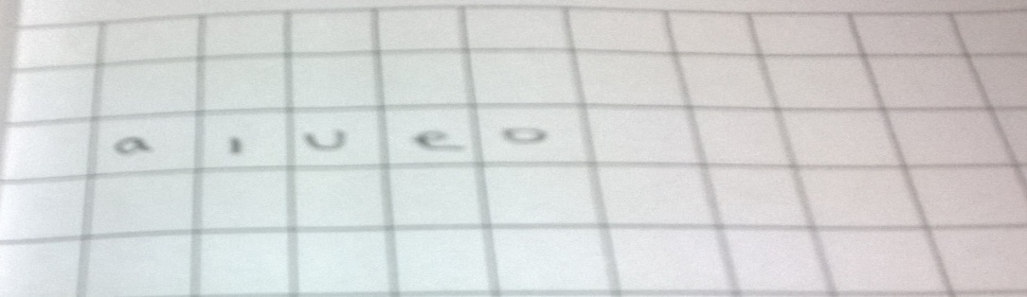
- Pertemuan ke 3
Observasi pada pertemuan ke 3 dilaksanakan pada hari rabu tanggal 11 maret 2015 jam 10:00 10:30 5 huruf konsonsan penting yang dilatihkan adalah b,d,c,g,h AR diingatkan tentang kemampuannya menulis huruf vokal di kertas berpetak dan mengingatkan bahwa 1 petak hanya boleh di isi oleh 1 huruf konsonan. AR langsung bisa menulis huruf konsonan, dilanjutkan dengan 5 huruf konsonan berikutnya yaitu huruf j,k,l,m dan n ke 10 huruf konsonan tersebut dapat di tulis AR pada kertas berpetak dengan baik.
- Pertemuan ke 4
Pada pertemuan ke 4 di laksanakan pada hari kamis tanggal 12 maret 2015 jam 10-:00 10:20 AR berlatih menulis 10 huruf konsonan di kertas berpetak. Saat itu peneliti tidak perlu lagi mengingatkan AR tentang cara menulis huruf konsonan di kertas berpetak, AR langsung dapat menulis huruf-huruf konsonan tersebut dikertas berpetak dengan benar. Tapi untuk menulis suku kata yang terdiri dari 2 huruf AR Nampak masih ragu dan perlu di beri bantuan dengan tetap mengingatkan bahwa 1 petak hanya untuk satu huruf 1 dan mengingatkan untuk mengosongkan 1 petak jika hendak menulis suku kata berikutnya.
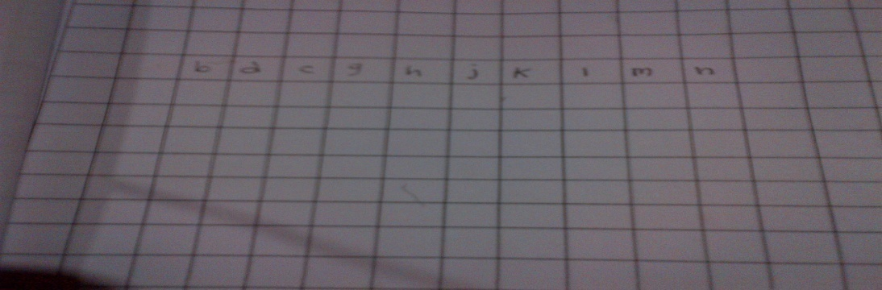
- Pertemuan ke 5
Pertemuan ke 5 dilaksanakan pada hari rabu tanggal 17 jam 12:00 -12:20 peneliti mulai kegiatan dengan mengingatkan tentang tata cara menulis pada kertas berpetak, saat itu AR mulai terlihat senang dan dapat menulis suku-suku kata yang terdiri dari 2 huruf di kertas berpetak dengan benar dengan spasi yang tepat.. Hal tersebut sesuai dengan hasil wawancara dengan ibu guru kelasnya Mdf pada hari jumat Tgl 17 Maret 2015 jam 12:30 yang menyatakan bahwa :
“Pada saat ini, AR sudah memperlihatkan kemajuan yang baik. Tentang menulisnya yang dulu pada saat menulis AR tidak dapat menggunakan spasi atau jarak dan tulisan tidak beraturan. Tetapi dalam beberapa hari ini dengan diterapkannya kertas berpetak anak mampu meskipun tidak begitu sempurna menulisnya tapi setidaknya AR mengalami peningkatan dalam proses menulis yang baik”

- Pertemuan ke 6
Pertemuan ke 6 dilaksanakan pada hari kamis tanggal 18 jam 12:00-12:20 AR berlatih menulis kata yang terdiri dari 4 huruf, saat itu AR langsung dapat menyelesaikan tugas itu dengan baik.
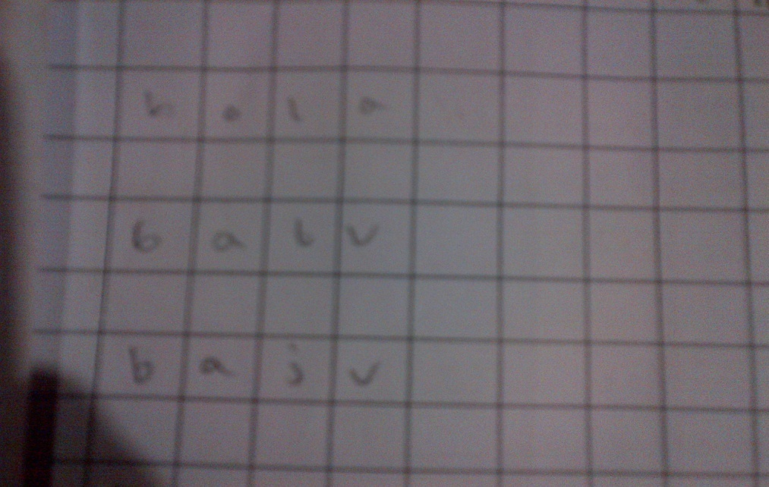
- Pertemuan ke 7
Pertemuan ke 7 dilaksanakan pada hari senin tanggal 23 Maret 2015 jam 10:00-10:20 AR langsung dapat menulis kata yang terdiri dari 5 huruf tetapi saat diminta menulis sebuah kalimat yang terdiri dari 2 kata AR harus diberi bantuan dengan mengingatkan untuk mengosongkan 1 petak jika hendak menulis kata berikutnya. Anak belum dapat menulis kalimat yang terdiri dari 3 kata dan juga menulis paragraph singkat. Pada pertemuan ini AR diingatkan kembali untuk menulis huruf-huruf vocal dikertas berpetak AR dapat melakukannya dengan benar.
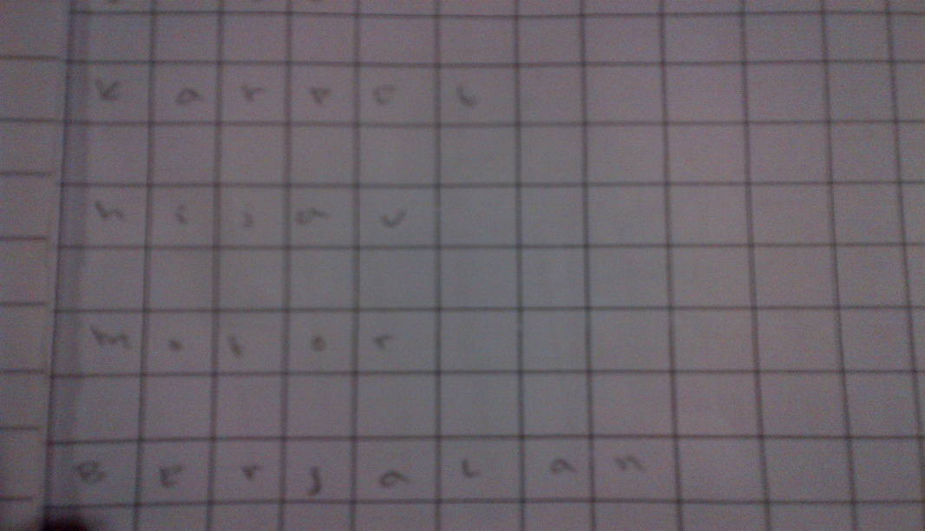
- Pertemuan ke 8
Pertemuan ini dilaksanakan hari selasa 24 Maret 2015 jam 10:00-10:20 kegiatan dimulai dengan menulis kalimat yang terdiri dari 2 kata. AR dapat menyelesaikan tugas ini dengan baik, saat latihan menulis kalimat yang terdiri dari 3 kata dan juga menulis paragraf singkat. AR masih mengalami kesulitan pada pertemuan ini. Pada pertemuan ini AR diingatkan kembali untuk menulis huruf-huruf konsonan dikertas berpetak AR dapat melakukannya dengan benar.
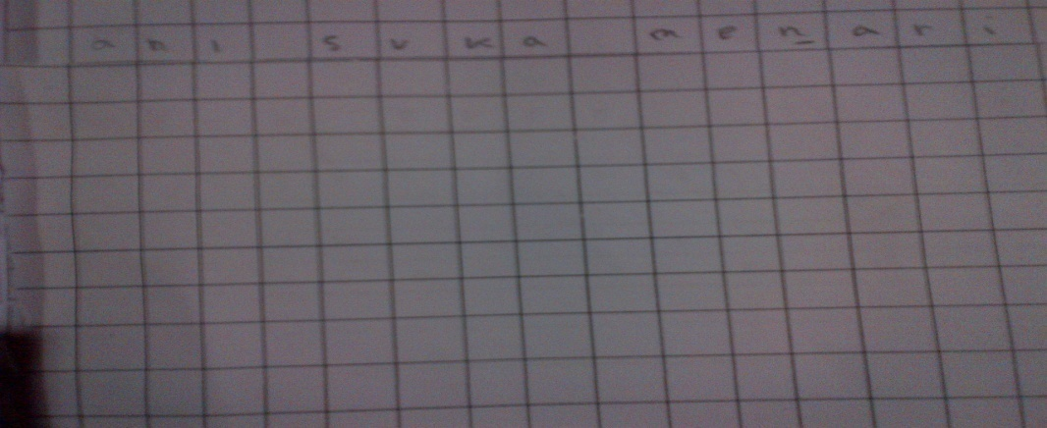

- Pertemuan ke 9
Pertemuan ini dilaksanakan pada hari jumat tanggal 27 Maret 2015 jam 10:00-10:30 kegiatan dimulai dengan melatih AR menulis kalimat yang terdiri 2 kata, 3 kata dan paragraf singkat dikertas berpetak. AR dapat melakukannya dengan baik tanpa bantuan peneliti tetapi AR masih kesulitan menulis dikertas biasa.
- Pertemuan ke 10
Kegiatan dilaksanakan pada hari senin tanggal 30 Maret 2015 jam 12:00-12:20 AR langsung dapat menulis paragraf dikertas berpetak dengan baik.. saat AR diminta menulis paragraf singkat tersebut dikertas biasa, peneliti harus selalu mengingatkan AR untuk membuat spasi saat menulis kata berikutnya. Hal ini sesuai dengan hasil wawncara guru kelas MDF pada hari senin tanggal 1 April 2015 jam 12:30 yang menyatakan:
“AR sekarang sudah bisa menulis dikertas biasa dengan menggunakan spasi yang benar dan tepat tanpa bantuan guru atau peneliti. Dulu saat baru masuk sekolah tulisannya tidak mempunyai jarak dan tak beraturan. Saat ini AR mengalami peningkatan yang jauh lebih baik dibanding sebelum-sebelumnya”

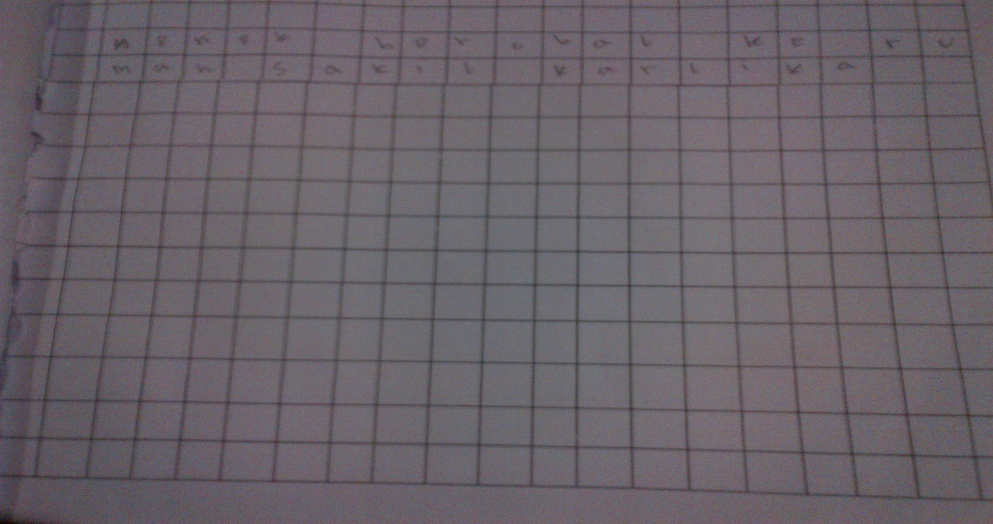

- Pertemuan ke 11 dan 12

Pertemuan ini dilaksanakan pada hari kamis dan sabtu maret 2015 jam 12:00-12:30 AR dapat menulis paragraf singkat dikertas biasa dengan spasi yang tepat tanpa diberi bantuan. Hal ini sesuai dengan hasil wawncara guru kelas MDF pada hari senin tanggal 7 April 2015 jam 12:30 yang menyatakan:
“AR sekarang sudah bisa menulis dikertas biasa dengan menggunakan spasi yang benar dan tepat tanpa bantuan guru atau peneliti. Dulu saat baru masuk sekolah tulisannya tidak mempunyai jarak dan tak beraturan. Saat ini AR mengalami peningkatan yang jauh lebih baik dibanding sebelum-sebelumnya”

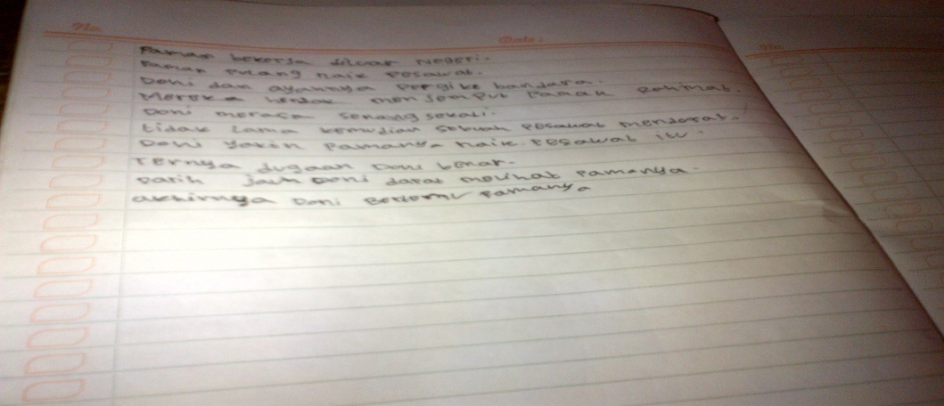

Hasil observasi mengenai peningkatan media kertas berpetak AR yang berhasil diperoleh peneliti hari Rabu, tanggal 8 April 2015 jam 7:30 pada saat AR tiba di sekolah, dan belajar bersama teman-temannya AR dapat menulis dikertas biasa dengan beraturan menggunakan jarak atau spasi yang benar dan tepat tanpa menggunakan kertas berpetak. Pada hari kamis tanggal 9 maret 2015 jam 7:30. Pada pertemuan kali ini masih melanjutkan pembelajaran seperti pada pertemuan sebelumnya ketika peneliti mengulang kembali pelajaran yang pernah diajarkan oleh peneliti AR benar sudah mengerti tentang menulis yang baik dengan menggunakan spasi atau jarak.

- Pembahasan Hasil Penelitian
Berdasarkan hasil penelitian observasi dan wawancara dengan guru kelas Mdf terhadap kasus anak Disgrafia (AR) yang termasuk kesuliatan menulis karena tidak mempunyai spasi dan tidak beraturan dan setelah melalui media kertas berpetak) telah terdapat beberapa ciri positif yang menonjol termasuk dalam peningkatan dalam menulisnya seperti memiliki kemampuan menulis permulaan yang baik, memiliki kemampuan menulis kata atau kalimat yang sederhana dengan menggunakan spasi di kertas biasa.
Hasil penelitian yang dilakukan sejak bulan Maret hingga bulan April 2015 menunjukkan bahwa kertas berpetak dapat meningkatkan kemampuan menulis permulaan anak disgrafia yang menjadi kasus dalam penelitian ini. Kasus AR berusia 10 tahun dan kelas II di SD Inpres Maccini pada awalnya pada saat menulis tidak mempunyai spasi atau tidak beraturan. Kini AR telah memiliki kemampuan menulis permulaan dangan kata atau kalimat sederhana dengan menggunakan spasi di kertas biasa. Hasil penelitian di atas relevan dengan pendapat lovit (Abdurrahman,2007:186) yaitu:

Memegang pensil dengan benar.

Menulis nama panggilannya sendiri.

Menulis huruf-huruf.

Menyalin kata-kata dari papan tulis ke buku , dan

Menulis pada garis yang tepat
Tarigan (1996: 9) mengemukakan beberapa tujuan menulis yakni:
- Membantu para siswa untuk memahami cara ekspresi tulis, yaitu dengan jalan menciptakan situasi dalam kelas yang memerlukan karya tulis dan kegiatan menulis.
- Mendorong siswa mengekpresikan diri secara bebas dalam tulisan
- Mengajarkan para siswa menggunakan bentuk yang tepat dan serasi dalam ekspresi tulis
- Mengembangkan pertumbuhan bertahap dalam menulis dengan sejumlah cara dengan penuh keyakinan pada diri secara bebas”.
Kemampuan menulis permulaan yakni menulis suku kata, kata, huruf dan kalimat pada dasarnya merupakan kemampuan dasar yang harus dikuasai oleh setiap murid normal maupun murid-murid yang tergolong murid berkebutuhan khusus seperti murid disgrafia. Kemampuan menulis merupakan kemampuan atau kecakapan menggunakan bahasa tulis sebagai wadah, alat dan media untuk memaparkan jiwa penghayatan dan pengalaman.
Kemampuan berasal dari kata mampu. Poerwadarminto (2001: 628) memberikan batasan mampu berarti sanggup atau dapat melakukan sesuatu. Sementara kemampuan berarti kesanggupan, kecakapan atau kekuatan. Sedangkan Hartono R. (2000: 72) mengemukakan bahwa kemampuan adalah daya untuk melakukan suatu tindakan dan kesanggupan yang dimiliki.

Hasil penelitian di atas dapat membuktikan bahwa melalui media kertas berpetak ternyata dapat meningkatkan kemampuan menulis anak disgarfia di kelas II SD Inpres Maccini Baru Kecematan. Tamalate Kota Makassar sehingga kelak dikemudian anak Disgarfia ini mampu mengikuti pendidikan dan hidup mandiri di masyarakat tanpa menampakkan gejala sisa sebagai anak Disgrafia.
Dengan adanya penggunaan media kertas berpetak diharapkan:
- Dapat dijadikan salah satu alternatif dalam pemilihan media pengajaran bagi anak disgrafia untuk meningkatkan kemampuan menulis permulaan.
- Memberikan pelayanan belajar pada pengajaran menulis permulaan dengan media yang bisa dengan mudah digunakan murid.
- Dapat lebih berkreatifitas menemukan dan mengembangkan media yang dapat dipakai untuk pengajaaran menulis permulaan bagi anak disgarfia.

BAB V
KESIMPULAN DAN SARAN

- Kesimpulan
Berdasarkan hasil penelitian dan pembahasan dapat disimpulkan bahwa mengenai penggunaan media kertas berpetak untuk meningkatkan kemampuan menulis permulaan pada murid disgrafia kelas II SD Inpres Maccini Baru diperoleh bahwa:
Kemampuan menulis permulaan murid disgrafia kelas II SD Ipres Maccini Baru Makassar sebelum penggunaan media kertas berpetak pada saat menulis tanpa atau jarak spasi sedangkan kemampuan menulis permulaan murid disgrafia kelas II SD Inpres Maccini Baru setelah penggunaan media kertas berpetak dapat menulis dengan spasi yang baik dan benar. Sehingga dapat disimpulkan bahwa ada peningkatan kemampuan menulis permulaan murid disgrafia kelas II setelah penggunaan media kertas berpetak, berarti bahwa Penggunaan media kertas berpetak dapat meningkatkan kemampuan menulis permulaan pada murid disgrafia kelas II di SD Inpres Maccini Baru ternyata dapat membantu AR lebih memahami tentang menulis yang baik dan rapi.

57

- Saran

Berdasarkan hasil penelitian dan kesimpulan, maka peneliti mengemukakan saran-saran sebagai berikut:
- Kepada guru khususnya SD Inpres Maccini Baru disarankan untuk menggunakan media kertas berpetak atau media yang sesuai dengan kebutuhan menulis siswa sehingga mampu meningkatkan kemampuan menulis siswa dalam proses pembelajaran.
- Bagi peneliti selanjutnya, diharapkan dapat mengembangkan permasalahan penelitian ini secara lebih mendalam agar dapat memberikan sumbangan pengetahuan yang lebih bermanfaat bagi siswa berkesulitan belajar khususnya anak disgrafia atau berkesulitan menulis.

